# Принцип цілісності даних

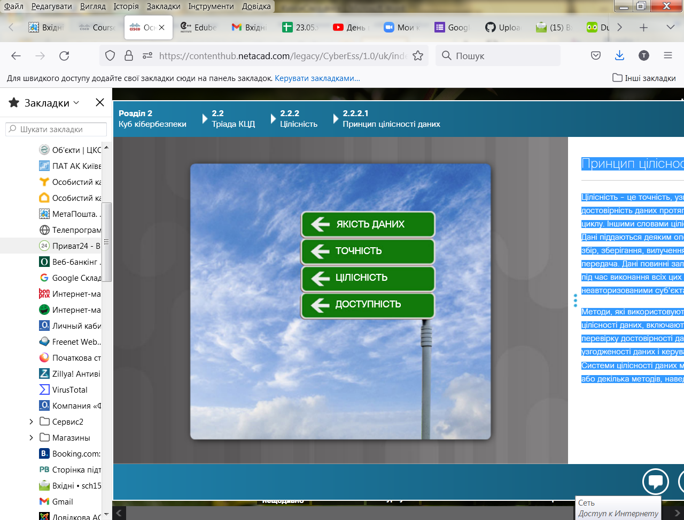Цілісність - це точність, узгодженість і достовірність даних протягом всього життєвого циклу. Іншими словами цілісність - це якість. Дані піддаються деяким операціям, таким як збір, зберігання, вилучення, оновлення та передача. Дані повинні залишатися незмінними під час виконання всіх цих операцій неавторизованими суб'єктами.

Методи, які використовуються для забезпечення цілісності даних, включають хешування, перевірку достовірності даних, перевірку узгодженості даних і керування доступом. Системи цілісності даних можуть включати один або декілька методів, наведених вище.

# Потреба в цілісності даних

Цілісність даних є фундаментальним компонентом інформаційної безпеки. Потреба в цілісності даних залежить від того, як організація використовує дані. Наприклад, Facebook не перевіряє дані, які користувач публікує в профілі. Банк або фінансова організація надають більшого значення цілісності даних, ніж Facebook. Транзакції і рахунки клієнтів повинні бути точними. В організації охорони здоров'я цілісність даних може бути питанням життя або смерті. Інформація в рецептах повинна бути точною.

Захист цілісності даних є постійною проблемою для більшості організацій. Втрата цілісності даних може привести до того, що всі дані будуть недостовірними або непридатними для використання.

# Перевірка цілісності

Перевірка цілісності - це спосіб вимірювання узгодженості набору даних (файлу, зображення або записів). Перевірка цілісності виконується за допомогою такого процесу як хеш-функції для миттєвого формування відбитку даних. Перевірка цілісності використовує цей відбиток аби переконатися, що дані залишилися незмінними.

Контрольна сума є одним із прикладів хеш-функції. Контрольна сума підтверджує цілісність файлів або рядків символів до і після їх передачі з одного пристрою на інший через локальну мережу або Інтернет. Контрольна сума просто перетворює кожну частину інформації в значення і підсумовує їх. Щоб перевірити цілісність даних, система, яка отримала файл, повторює цей процес. Якщо дві суми рівні, дані дійсні (рисунок 1). Якщо вони не рівні, десь в процесі передачі відбулася зміна (рис. 2).

На сьогоднішній день популярні такі хеш-функції як MD5, SHA-1, SHA-256 і SHA-512. Ці хеш-функції використовують складні математичні алгоритми. Значення хешу використовується для порівняння. Наприклад, після завантаження файлу користувач може перевірити його цілісність, порівнюючи хеш-значення джерела з тим, яке генерується будь-яким хеш-калькулятором.

Організації використовують контроль версій для запобігання випадковим змінам від авторизованих користувачів. Два користувачі не можуть оновити один і той самий об'єкт. Об'єктами можуть бути файли, записи бази даних або транзакції. Наприклад, у першого користувача, який відкрив документ, є дозвіл на зміну цього документа. У другого - є версія лише для читання.

Точні резервні копії допомагають зберегти цілісність даних, якщо дані пошкоджені. Організації необхідно перевірити результат резервного копіювання, щоб забезпечити цілісність резервного копіювання до втрати даних.

Авторизація визначає, хто має доступ до ресурсів організації, виходячи з необхідності. Наприклад, дозвіл на доступ до файлів і засоби контролю доступу користувачів гарантують, що тільки деякі користувачі можуть змінювати дані. Адміністратор може встановлювати дозволи для файлу тільки для читання. В результаті користувач, який одержує доступ до цього файлу, не може вносити ніяких змін.

# 

# 

# Принцип доступності

Доступність даних - це принцип, який використовується для опису необхідності постійно підтримувати доступність інформаційних систем і послуг. Кібератаки і збої системи можуть перешкоджати доступу до інформаційних систем і служб. Наприклад, перериванням доступності веб-сайту шляхом виведення його з ладу можуть скористатися конкуренти. Ці атаки типу «відмова в обслуговуванні» (DoS) загрожують доступності системи і не дозволяють користувачам отримувати доступ до інформаційних систем і використовувати їх при необхідності.

Методи, які використовуються для забезпечення доступності, включають системне резервування, резервне копіювання системи, підвищену відмовостійкість системи, технічне обслуговування обладнання, сучасні операційні системи та програмне забезпечення і плани по швидкому відновленню від непередбачених лих.

# П'ять дев'яток

Люди використовують різні інформаційні системи в повсякденному житті. Комп'ютери та інформаційні системи контролюють зв'язок, транспорт і виробництво продукції. Постійна доступність інформаційних систем необхідна для сучасного життя. Термін «висока доступність» описує системи, призначені для запобігання простоям. Висока доступність забезпечує рівень продуктивності протягом більш тривалого, ніж зазвичай, періоду. Системи високої доступності найчастіше використовують три принципи проектування (рисунок 1):

* Усунути окремі точки відмови
* Забезпечити надійний план швидкого відновлення роботи на випадок надзвичайної ситуації
* Виявлення збоїв у міру їх виникнення

Мета полягає в тому, щоб продовжувати працювати в екстремальних умовах, наприклад під час атаки. Одна з найпопулярніших технологій високої доступності - п'ять дев'яток. Назва п'ять дев'яток пов’язана з доступністю ресурсу 99,999% часу. Це означає, що час простою становить менше 5,26 хвилин на рік. На рисунку 2 представлені три кроки для досягнення п'яти дев'яток.

# 

# Забезпечення доступності

Організації можуть забезпечити доступність, регулярно виконуючи такі дії:

* Обслуговування обладнання
* Оновлення ОС та системи
* Резервне копіювання
* Планування дій на випадок стихійних лих
* Нові технологічні реалізації
* Моніторинг надзвичайної активності
* Перевірка доступності

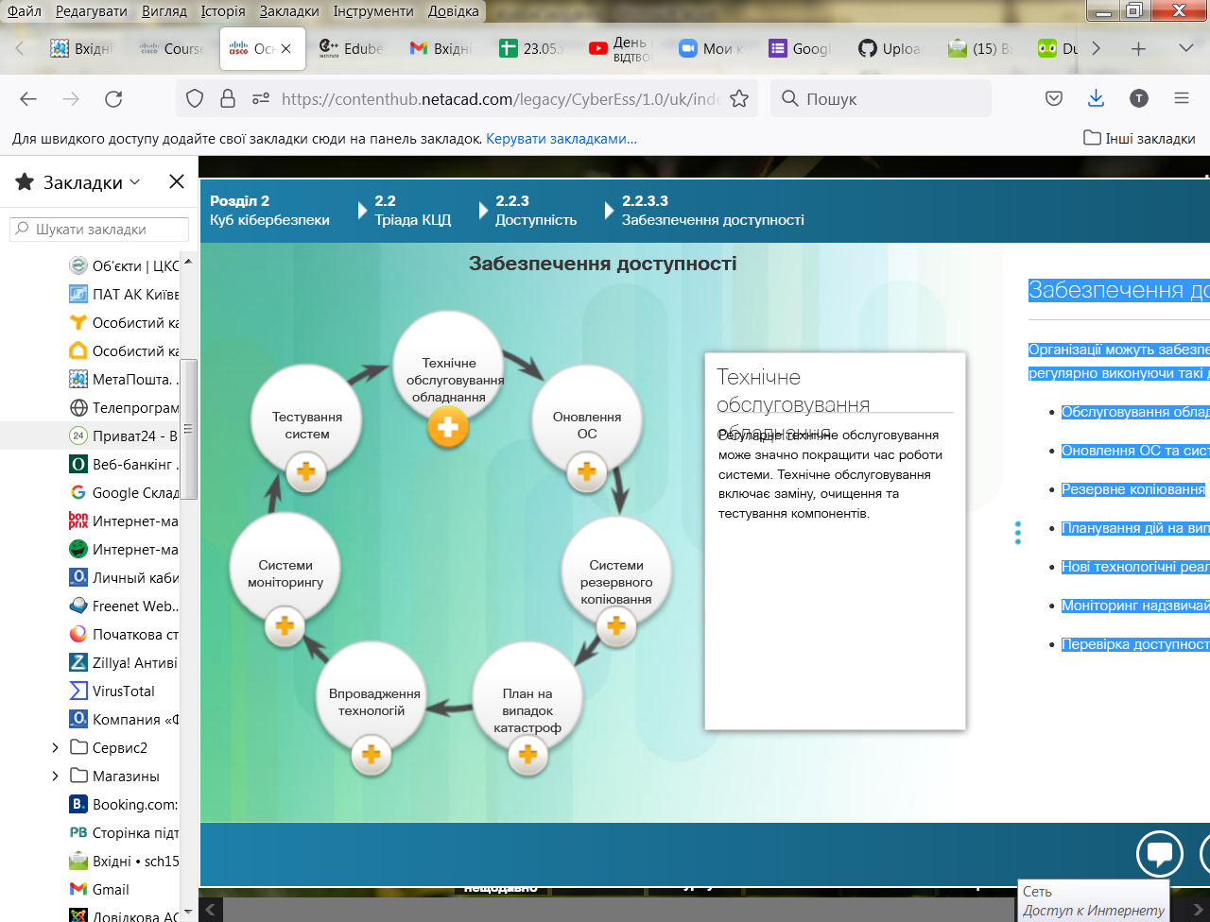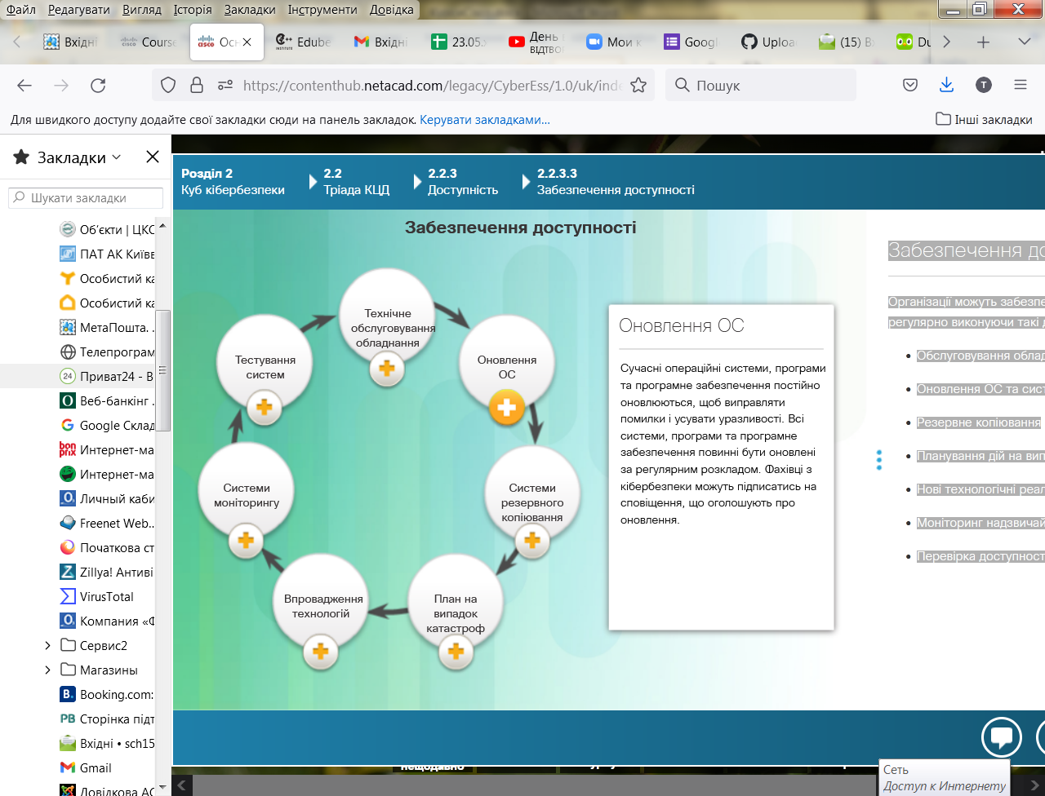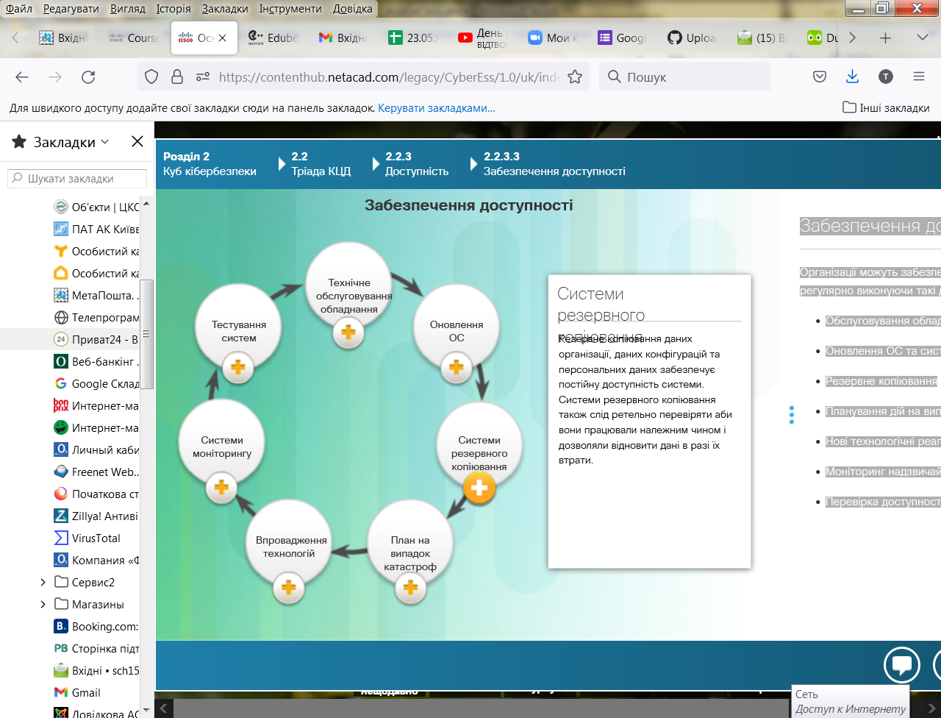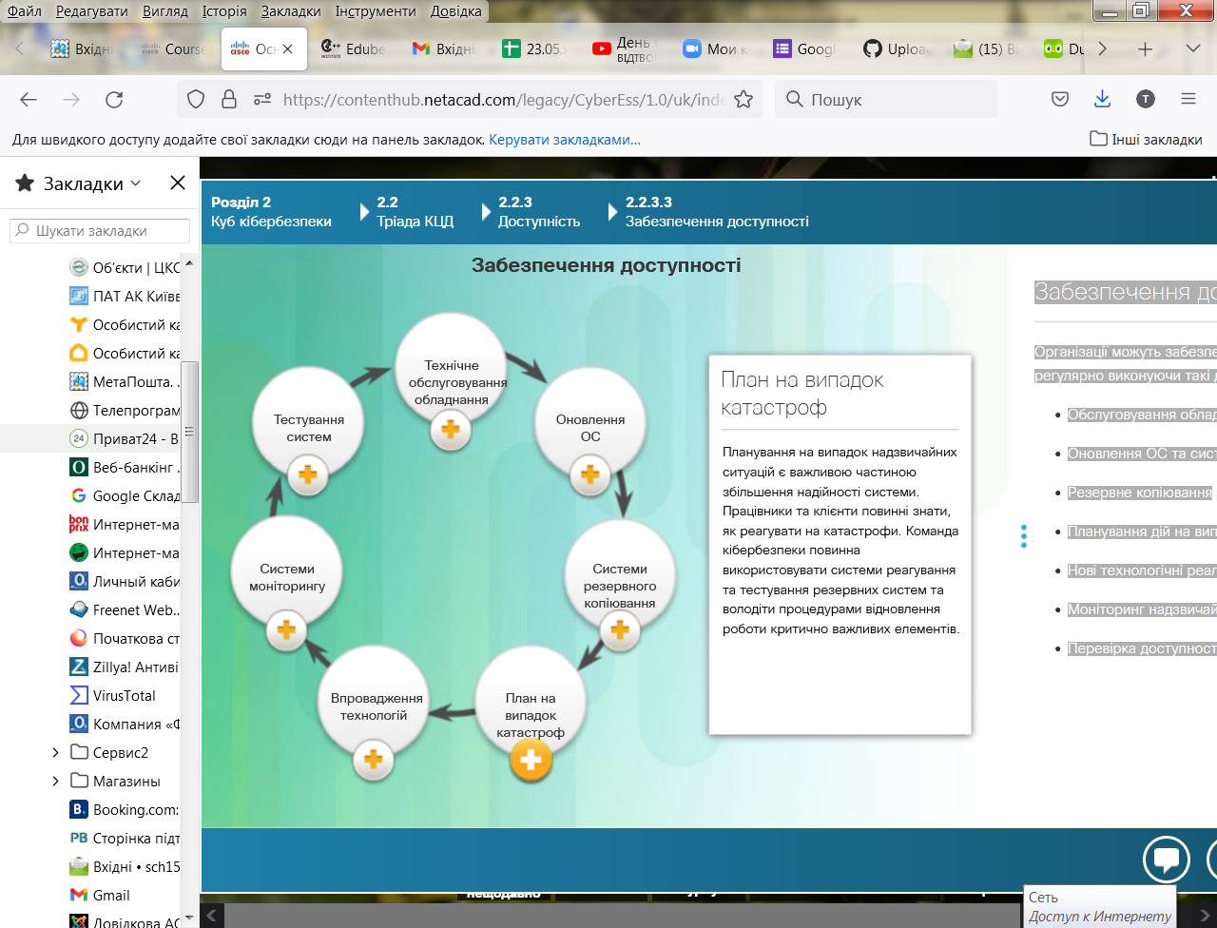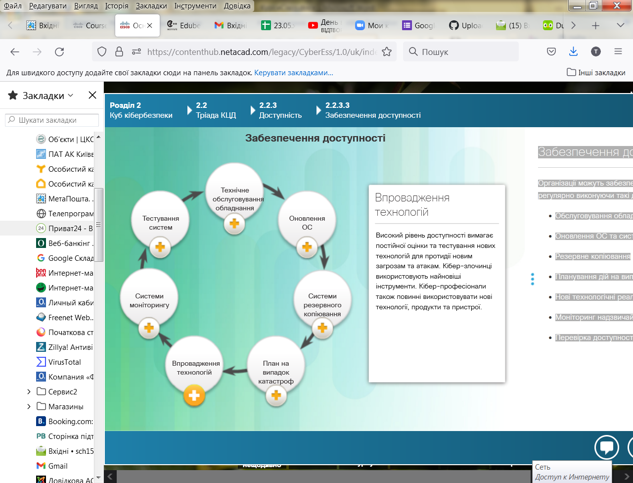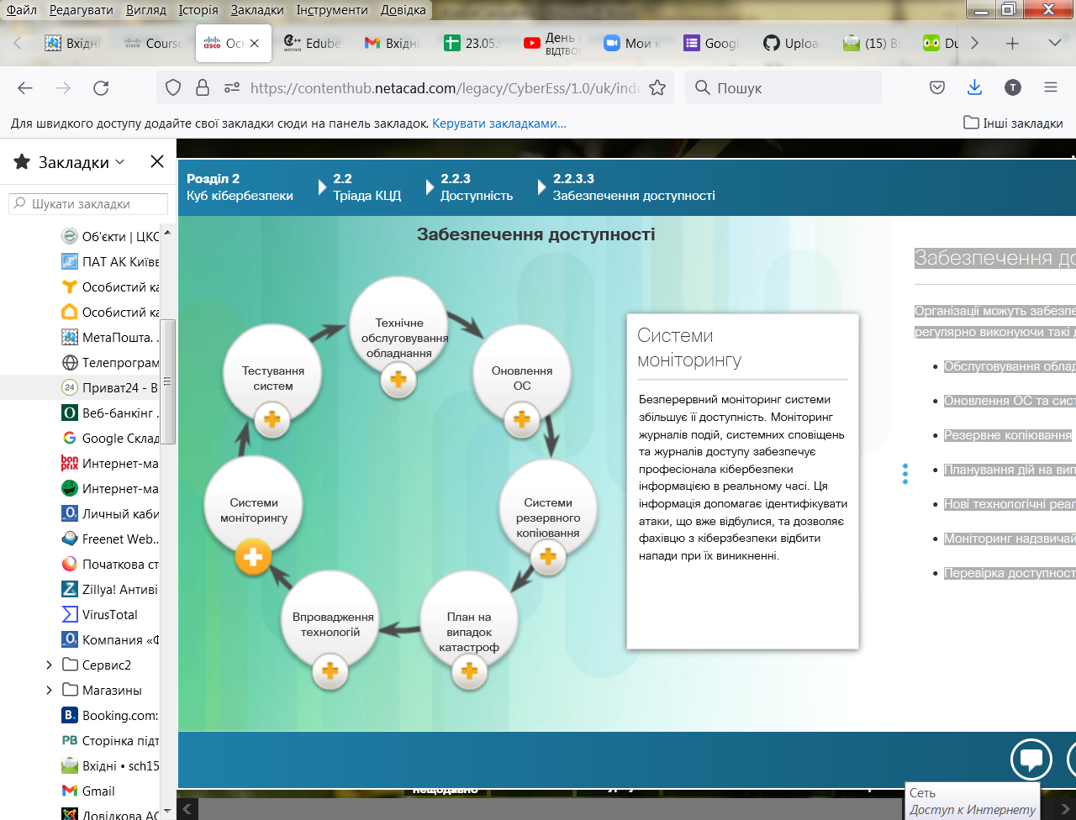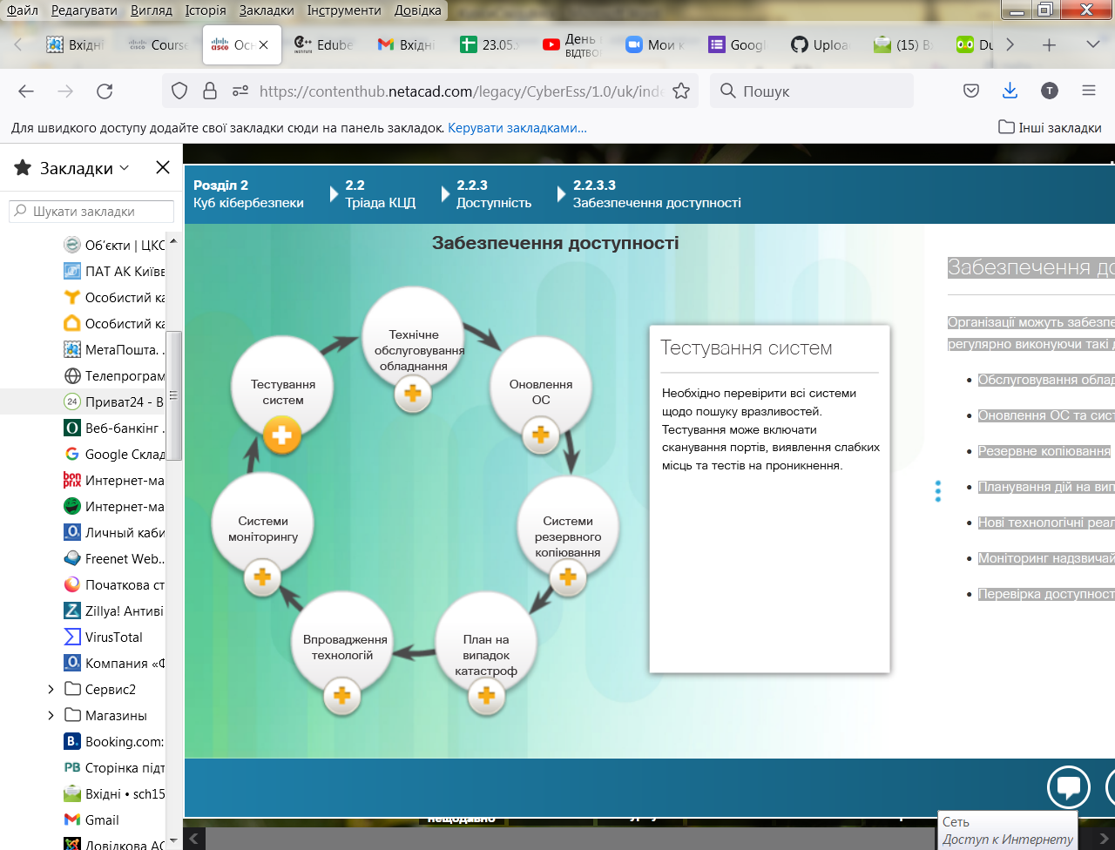

**Типи сховищ даних**

Збережені дані належать до даних у стані спокою. Дані в стані спокою означають, що пристрій зберігання зберігає дані, коли жоден користувач або процес не використовує їх. Пристрій зберігання може бути локальним (на обчислювальному пристрої) або централізованим (в мережі). Існує багато опцій для зберігання даних.

Пряме сховище (direct-attached storage, DAS) - це сховище, що під'єднане до комп'ютера. Жорсткий диск або USB-накопичувач - приклад сховища з прямим підключенням. За замовчуванням системи не налаштовані для спільного використання сховища з прямим підключенням.

Резервний масив незалежних дисків (Redundant array of independent disks, RAID) використовує кілька жорстких дисків у масиві і являє собою об'єднання декількох дисків, які розглядаються операційною системою як один. RAID забезпечує підвищену продуктивність і відмовостійкість.

Мережний пристрій зберігання даних (network attached storage, NAS) - це пристрій, підключений до мережі, який дозволяє авторизованим користувачами зберігати та отримувати дані з централізованого сховища. Пристрої NAS гнучкі і масштабовані, що дозволяє адміністраторам збільшувати ємність у разі необхідності.

Мережа зберігання даних ( storage area network, SAN) - це мережна система зберігання, яка під'єднується до мережі за допомогою високошвидкісних інтерфейсів. Це дозволяє підвищити продуктивність і забезпечує можливість підключення декількох серверів до централізованого дискового сховища.

Хмарне сховище (Cloud storage) - це вид віддаленого сховища, при якому використовується простір на накопичувачах в дата-центрі провайдера, доступ до даних може бути організований з будь-якого комп'ютера з доступом до мережі Інтернет. Google Drive, iCloud і Dropbox - все це приклади постачальників хмарних сховищ.

**Проблеми захисту збережених даних**

Збереження даних - це складне завдання для організацій. Для покращення зберігання даних організації можуть вдатися до автоматизації та виконувати централізоване резервне копіювання даних.

Сховище з прямим підключенням може бути одним з найскладніших типів зберігання даних з точки зору контролю та керування. Воно найбільш вразливе до шкідливих атак на локальний хост. Збережені дані можуть також містити дані резервного копіювання. Резервні копії можуть створюватися вручну або автоматично. Організації повинні обмежувати типи даних, що зберігаються в сховищі з прямим підключенням. Зокрема, на них не слід зберігати критично важливі дані.

Мережні системи зберігання пропонують більш безпечний варіант. Такі мережні системи зберігання даних як RAID, SAN і NAS забезпечують більшу продуктивність та надлишковість. Проте мережні системи зберігання складніші для налаштування та керування. Також вони обробляють більші обсяги даних, що створює значний ризик для організації при виході пристрою з ладу. Особливу увагу при використанні мережних систем зберігання даних слід приділяти налаштуванню, тестуванню і моніторингу системи.

**Методи передачі даних**

Передача даних - це надсилання інформації з одного пристрою на інший. Існує багато способів передачі інформації між пристроями:

* **Sneaker net** - використовує знімні носії для фізичного переміщення даних з одного комп'ютера на інший
* **Дротові мережі** - використовують кабелі для передачі даних
* **Бездротові мережі** - використовують радіохвилі для передачі даних

Організації ніколи не зможуть уникнути використання Sneaker net.

Дротові мережі включають в себе мідні та волоконно-оптичні кабелі. Дротові мережі можуть обслуговувати місцеву географічну зону (локальна мережа), або прокладатися на великі відстані (глобальні мережі).

Бездротові мережі замінюють дротові , стають швидшими і здатні забезпечити більшу пропускну здатність. Бездротові мережі збільшують кількість користувачів, які під’єднуються до них з мобільних пристроїв у невеликих офісах і корпоративних мережах.

У дротових і бездротових мережах використовуються пакети або блоки даних. Термін «пакет» означає одиницю даних, яка переміщується між джерелом і пунктом призначення в мережі. Стандартні протоколи, такі як протокол Інтернету (IP) і протокол передачі гіпертексту (HTTP), визначають структуру і формат пакетів даних. Ці стандарти мають відкриті вихідні коди і є загальнодоступними. Захист конфіденційності, цілісності та доступності переданих даних - один з найважливіших обов'язків фахівця в області кібербезпеки.

**Проблеми захисту даних під час передачі**

Захист переданих даних є однією з найскладніших задач фахівця з кібербезпеки. Зі зростання кількості мобільних і бездротових пристроїв фахівці в області кібербезпеки несуть відповідальність за щоденний захист даних, які перетинають їх мережу. Фахівець з кібербезпеки повинен вирішити кілька проблем захисту цих даних:

* **Захист конфіденційності даних** - кіберзлочинці можуть перехоплювати, зберігати і викрадати дані під час їх передачі між пристроями. Кібер-професіонали повинні вжити заходів для протидії цим процесам.
* **Захист цілісності даних** - кіберзлочинці можуть перехоплювати і змінювати дані в момент їх передачі. Для запобігання цим діям фахівці з кібербезпеки впроваджують системи підтримки цілісності даних, які перевіряють достовірність і автентичність переданих даних.
* **Захист доступності даних** - кіберзлочинці можуть використовувати шахрайські або неавторизовані пристрої для переривання доступ до даних. Простий мобільний пристрій може являти собою локальну точку бездротового доступу і вводити в оману звичайних користувачів. Кіберзлочинець може перехопити авторизоване підключення до захищеної службі або пристрою. Для протидії цим процесам фахівці з мережної безпеки можуть впроваджувати системи взаємної аутентифікації. Системи взаємної аутентифікації вимагають, щоб користувач авторизувався на сервері, а сервер у відповідь аутентифікував користувача.

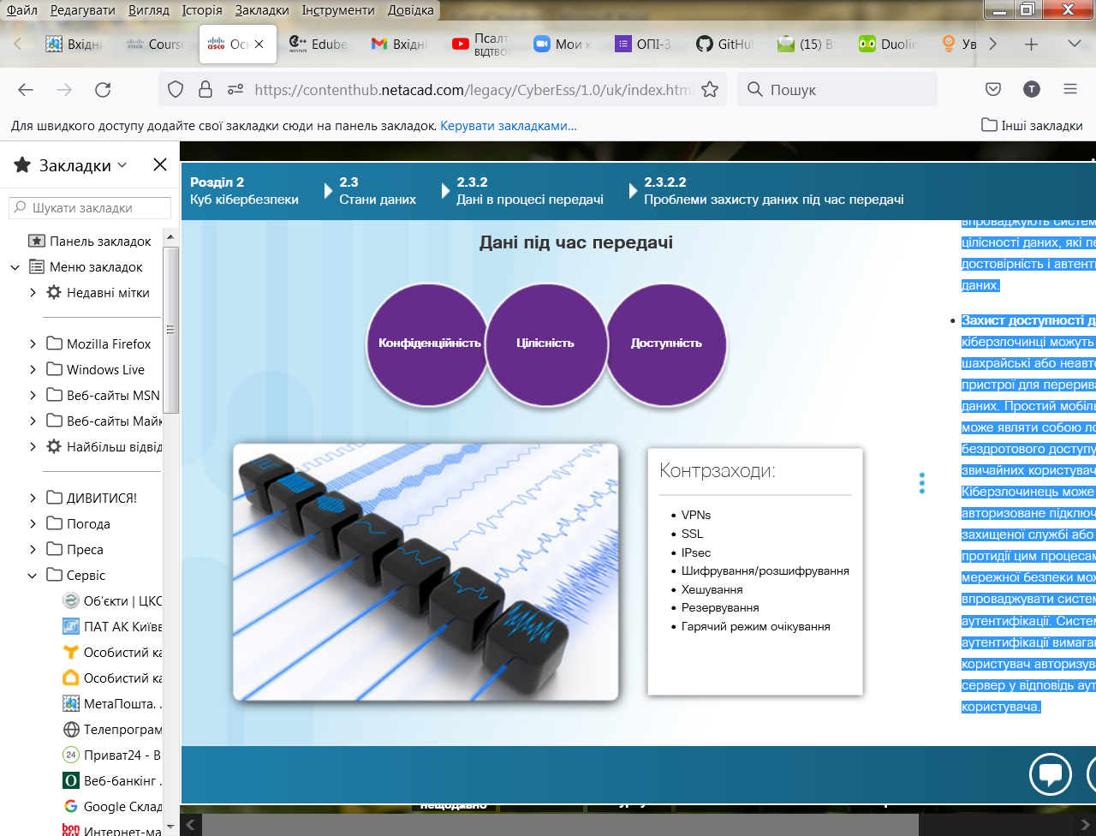

**Форми обробки і обчислення даних**

Третій стан даних - це дані в обробці. У цьому стані дані перебувають під час початкового введення, зміни, обчислення або виведення.

Захист цілісності даних починається з початкового введення даних. Організації використовують кілька методів для збору даних, таких як ручне введення даних, форми сканування, завантаження файлів і зчитування даних з датчиків. Кожен з цих методів створює потенційну загрозу цілісності даних. Прикладом пошкодження даних під час введення є помилки введення даних або відключені, несправні або непрацюючі системні датчики. До помилок введення належать також неправильне маркування і невірні або неузгоджені формати даних.

Модифікація даних - це будь-яка зміна вихідних даних. Наприклад, коли користувач вручну змінює дані або програма обробляє та оновлює дані, або коли дані змінюються внаслідок відмови обладнання. Процеси, такі як кодування/декодування, компресія/декомпресія і шифрування/дешифрування, є прикладами модифікації даних Шкідливий код також призводить до пошкодження даних.

Пошкодження даних також відбувається під час процесу виведення даних. Вивід даних відповідає передачі даних на принтери, електронні дисплеї або безпосередньо на інші пристрої. Точність вихідних даних має вирішальне значення, оскільки вивід інформації впливає на прийняття рішень. Прикладами пошкодження вихідних даних можуть бути неправильне використання обмежувачів даних, невірні параметри з’єднання і невідповідно налаштовані принтери.

**Проблеми захисту даних у процесі обробці**

Захист даних від некоректних змін під час обробки може мати негативний вплив. Помилки програмного забезпечення є причиною багатьох невдач і катастроф. Наприклад, всього за два тижні до Різдва деякі зі сторонніх роздрібних продавців Amazon випадково виставили ціну в один цент на свої товари. Збій тривав одну годину. Помилка призвела до того, що тисячі покупців придбали за безцінь товари, а компанії втратила дохід. У 2016 році термостат Nest зазнав збій і залишив користувачів без тепла. Термостат Nest - це інтелектуальна технологія, що належить Google. Збій програмного забезпечення залишив користувачів, буквально, на холоді. Проблеми з оновленням програмного забезпечення призвели до розрядки акумуляторів пристрою, через що не було можливості контролювати температуру. В результаті клієнти не змогли нагріти свої будинки або отримати гарячу воду в один з найхолодніших вихідних в році.

Для захисту даних під час обробки потрібні ретельно спроектовані системи. Фахівці з кібербезпеки розробляють політики та процедури, які вимагають тестування, обслуговування та оновлення систем, щоб вони працювали з найменшою кількістю помилок.

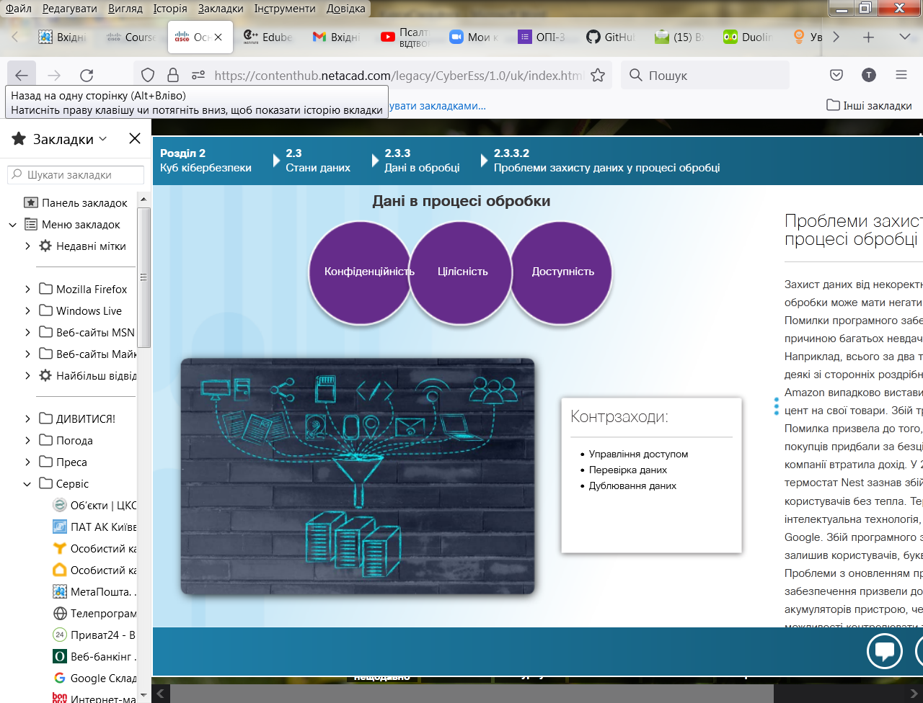

**Технології захисту на основі програмного забезпечення**

Програмні засоби захисту - це програми і служби, які захищають операційні системи, бази даних та інші служби, що працюють на робочих станціях, портативних пристроях і серверах. Адміністратори встановлюють програмні запобіжні засоби на окремих хостах або серверах. Існує кілька програмних технологій, які використовуються для захисту даних організації:

* Брандмауери керують віддаленим доступом до системи. Зазвичай брандмаурер входить до складу операційних систем, або користувач може придбати чи завантажити брандмауер від інших виробників.
* Сканери мережі та портів виявляють і контролюють відкриті порти на хості або сервері.
* Аналізатори протоколів або аналізатори сигнатур - це пристрої, які збирають і досліджують мережний трафік. Вони виявляють проблеми з продуктивністю, неправильні конфігурації, додатки, що некоректно працюють, визначають шаблони типового та нормального трафіку і усувають (налагоджують) проблеми зі зв'язком.
* Сканери вразливостей - це комп'ютерні програми, призначені для оцінки слабких місць комп'ютерів або мереж.
* Системи виявлення вторгнень на базі хоста (IDS) перевіряють активність тільки на хост-системах. IDS генерує лог-файли (записи у системному журналі) та попереджувальні повідомлення при виявленні незвичної активності. Система, яка зберігає конфіденційні дані або надає критично важливі, може бути цільовою для використання системи виявлення вторгнень на базі хостів (IDS).

**Апаратні засоби захисту**

Існує кілька апаратних технологій, що використовуються для захисту даних організацій:

* Брандмауер (апаратний) блокує небажаний трафік на основі правил, які визначають вхідний і вихідний трафік, дозволений у мережі.
* Спеціалізовані системи виявлення вторгнень (IDS) виявляють ознаки атак або незвичного трафіку в мережі і надсилають сповіщення.
* Системи запобігання вторгненням (Intrusion Prevention Systems - IPS) виявляють ознаки атак або незвичного трафіку в мережі, генерують попередження і вживають коригувальних дій.
* Служби фільтрування контенту контролюють доступ і передачу небажаного або образливого вмісту.

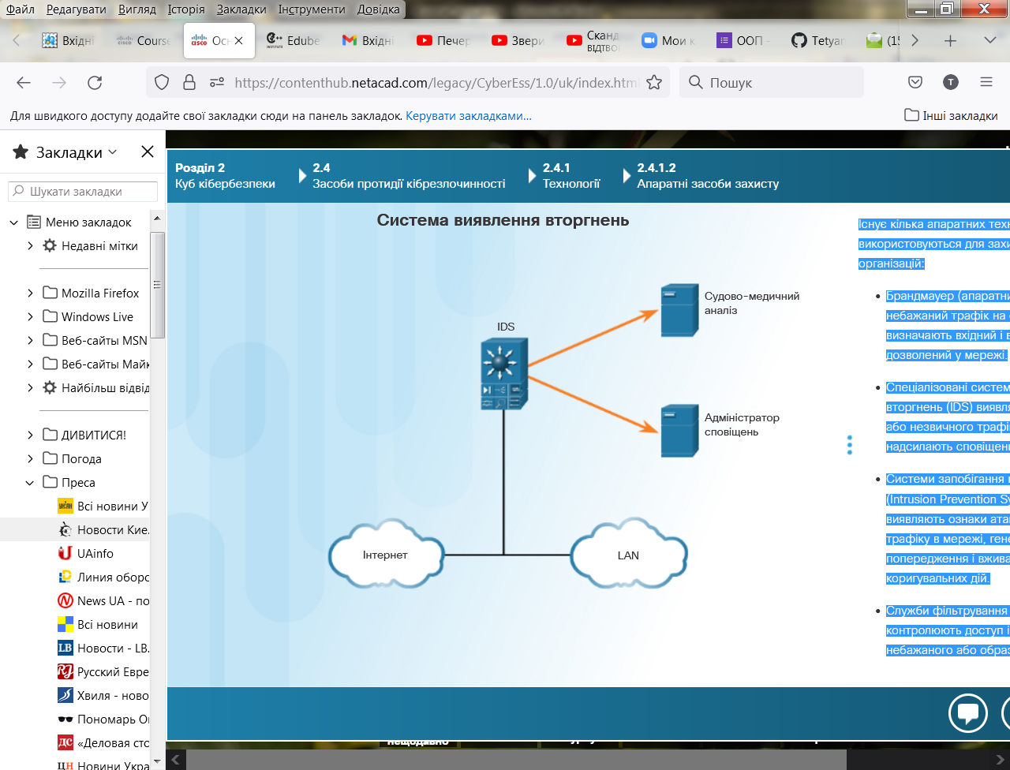

**Мережні технології захисту**

Для захисту даних організації використовуються кілька мережних технологій:

* **Віртуальна приватна мережа (VPN)** ) - це безпечна віртуальна мережа, що використовує загальнодоступну мережу (Інтернет). Безпека VPN полягає в шифруванні вмісту пакета між кінцевими точками.
* **Контроль доступу до мережі (Network Access Control - NAC)** - вимагає набору перевірок, перш ніж дозволяти пристрою підключатися до мережі. Такі перевірки можуть стосуватися встановлення останньої версії антивірусного програмного забезпечення або оновлення операційної системи.
* **Безпека бездротової точки доступу** реалізується за допомогою аутентифікації і шифрування.

**Хмарні технології захисту**

Хмарні технології, переносять технологічний компонент захисту від організації до провайдера хмарних обчислень. Існує три основні служби хмарних обчислень:

* **Програмне забезпечення як послуга (SaaS)** дозволяє користувачам отримувати доступ до прикладного програмного забезпечення та баз даних. Хмарні провайдери управляють інфраструктурою. Користувачі зберігають дані на серверах хмарного провайдера.
* **Інфраструктура як послуга (IaaS)** забезпечує віртуальні обчислювальні ресурси через Інтернет. Провайдер надає у користування апаратне та програмне забезпечення, сервери і компоненти зберігання.
* **Платформа як послуга (PaaS)** забезпечує доступ до інструментів і служб розробки, які використовуються для створення застосунків.

Провайдери хмарних послуг розширили ці опції, включивши ІТ-службу (ITaaS), яка забезпечує ІТ-підтримку для моделей обслуговування IaaS, PaaS і SaaS. У моделі ITaaS організація укладає контракти з постачальником хмарних послуг для отримання необхідних послуг.

Постачальники хмарних послуг використовують віртуальні пристрої безпеки, які працюють у віртуальному середовищі з попередньо упакованою, спрощеною операційною системою, яка працює на віртуалізованому обладнанні.

**Впровадження системи освіти та навчання в галузі кібербезпеки**

Інвестування великих коштів у технології не спричинить належного ефекту, якщо люди в організації залишатимуться найслабшою ланкою в кібербезпеці. Програма інформування про безпеку надзвичайно важлива для організації. Співробітник може не навмисно вчиняти потенційно небезпечні дії, через те, що не знає як належить поводитись. Існує кілька способів реалізації офіційної навчальної програми:

* Зробити тренінг з безпеки необхідним елементом для початку роботи у компанії
* Враховувати обізнаність з питань безпеки при прийомі на роботу або при оцінці працездатності
* Проведення очних тренінгів
* Проводити онлайн-курси

Таке навчання має проводитися на регулярних засадах, оскільки нові загрози з’являються постійно.

**Створення культури обізнаності про кібербезпеку**

Члени організації повинні бути поінформовані про політику безпеки і мати необхідні знання, щоб зробити безпеку частиною їх повсякденній діяльності.

Активна програма інформування про безпеку залежить від:

* Внутрішнього середовища організації
* Рівня загрози

Створення культури обізнаності про кібербезпеку - це постійне зусилля, яке вимагає ініціативи вищого керівництва і прихильності всіх користувачів і співробітників. Вплив культури кібербезпеки організації починається з розробки політики та процедур з боку керівництва. Наприклад, багато організацій мають дні обізнаності про кібербезпеку. Організації можуть також розміщувати банери і вивіски для підвищення загальної поінформованості про кібербезпеку. Створення семінарів орієнтованих на кібербезпеку допомагає підвищити рівень обізнаності.

**Політики**

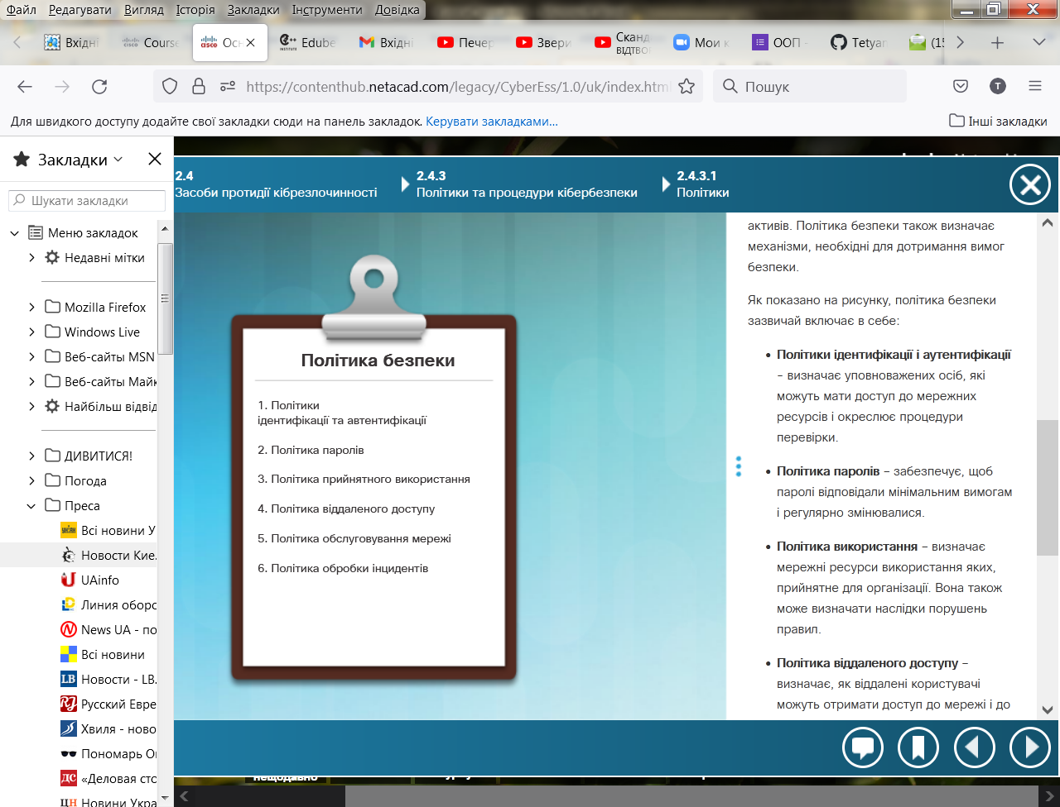Політика безпеки - це набір правил для компанії, який включають правила поведінки для користувачів і адміністраторів і визначають системні вимоги. Такі цілі, правила і вимоги в сукупності забезпечують безпеку мережі, даних і комп'ютерних систем всередині організації.

Комплексна політика безпеки виконує кілька завдань:

* Демонструє серйозне ставлення до безпеки.
* Встановлює правила поведінки.
* Забезпечує узгодженість в роботі системи, придбанні та використанні програмного і апаратного забезпечення, а також в його обслуговуванні.
* Визначає юридичні наслідки порушень.
* Надає співробітникам служби безпеки підтримку керівництва.

Політика безпеки інформує користувачів, персонал і керівників про вимоги організації до захисту технологічних і інформаційних активів. Політика безпеки також визначає механізми, необхідні для дотримання вимог безпеки.

Як показано на рисунку, політика безпеки зазвичай включає в себе:

* **Політики ідентифікації і аутентифікації** - визначає уповноважених осіб, які можуть мати доступ до мережних ресурсів і окреслює процедури перевірки.
* **Політика паролів -** забезпечує, щоб паролі відповідали мінімальним вимогам і регулярно змінювалися.
* **Політика використання -** визначає мережні ресурси використання яких, прийнятне для організації. Вона також може визначати наслідки порушень правил.
* **Політика віддаленого доступу -** визначає, як віддалені користувачі можуть отримати доступ до мережі і до чого саме надавати доступ.
* **Політика мережного обслуговування -** визначає операційні системи мережних пристроїв і процедури оновлення додатків для кінцевих користувачів.
* **Політика обробки інцидентів -** описує порядок дій у разі інцидентів пов'язаних з безпекою.

Одним з найбільш поширених компонентів політики безпеки є політика прийнятного використання (acceptable use policy - AUP). Цей компонент визначає, що користувачі можуть і не можуть робити з різними системними компонентами. Для уникнення непорозумінь, політика AUP повинна бути максимально докладною. Наприклад, AUP містить перелік конкретних веб-сайтів, груп новин або програм з інтесивним трафіком, до яких користувачі не мають доступу з робочих комп’ютерів або через мережу компанії.

**Стандарти**

Стандарти допомагають ІТ-персоналу підтримувати узгодженість в роботі мережі. Стандартні документи визначають технології, які необхідні конкретним користувачам або програмам, а також програмні вимоги чи критерії, яких слід дотримуватися організації. Це допомагає ІТ-фахівцям підвищити ефективність і спростити проектування, обслуговування та усунення неполадок.

Одним з найважливіших принципів безпеки є послідовність. З цієї причини організаціям необхідно встановлювати стандарти. Кожна організація розробляє стандарти для підтримки свого унікального операційного середовища. Наприклад, організація визначає політику паролів. Стандарт передбачає, що паролі повинні складатися мінімум з восьми букв у верхньому та нижньому регістрів, а також цифр і містити принаймні один спеціальний символ. Користувач повинен міняти пароль кожні 30 днів, а історія паролів з 12 попередніх паролів гарантує, що користувач створює унікальні паролі на один рік.

**Методичні рекомендації**

Методичні рекомендації - це список пропозицій про те, як робити речі більш ефективно і надійно. Вони схожі на стандарти, але більш гнучкі і зазвичай не є обов'язковими. Ці рекомендації визначають, як розробляються стандарти і гарантують дотримання загальних політик безпеки.

Деякі з найбільш корисних рекомендацій складають кращі практики для роботи організації. Методичні рекомендації також доступні з наступних джерел:

* Національний інститут стандартів і технологій (NIST) Центр ресурсів комп'ютерної безпеки (Рисунок 1)
* Агентство національної безпеки (NSA) (Рисунок 2)
* Загальні стандартні критерії (Рисунок 3)

Використовуючи приклад політики паролів, методичні рекомендації пропонують взяти фразу типу «I have a dream» і перетворити її на надійний пароль, Ihv@dr3@m. Користувач може створювати інші паролі з цієї фрази, змінюючи число, переміщаючи символ або змінюючи знак пунктуації.

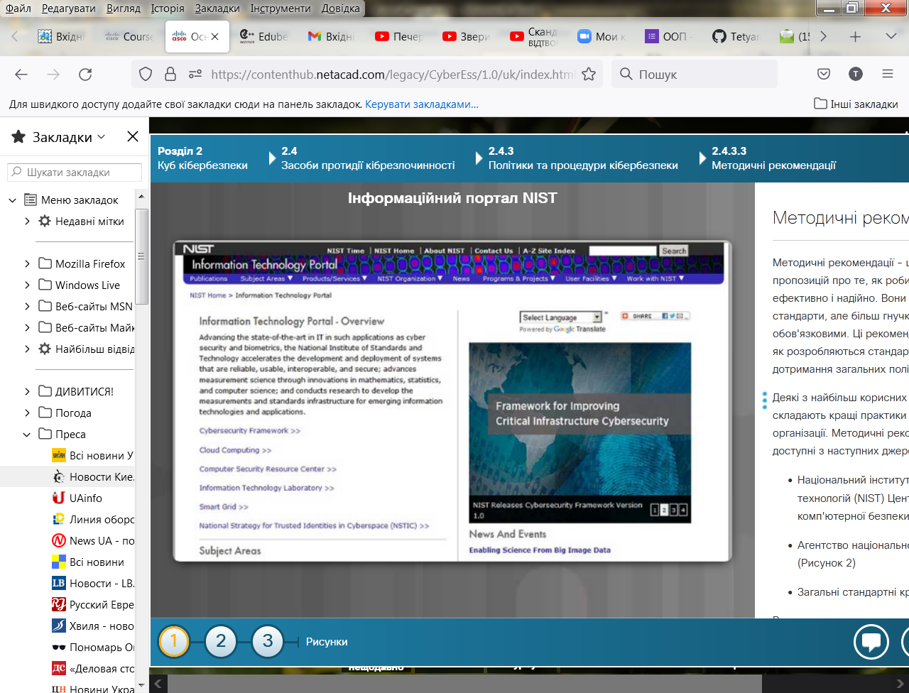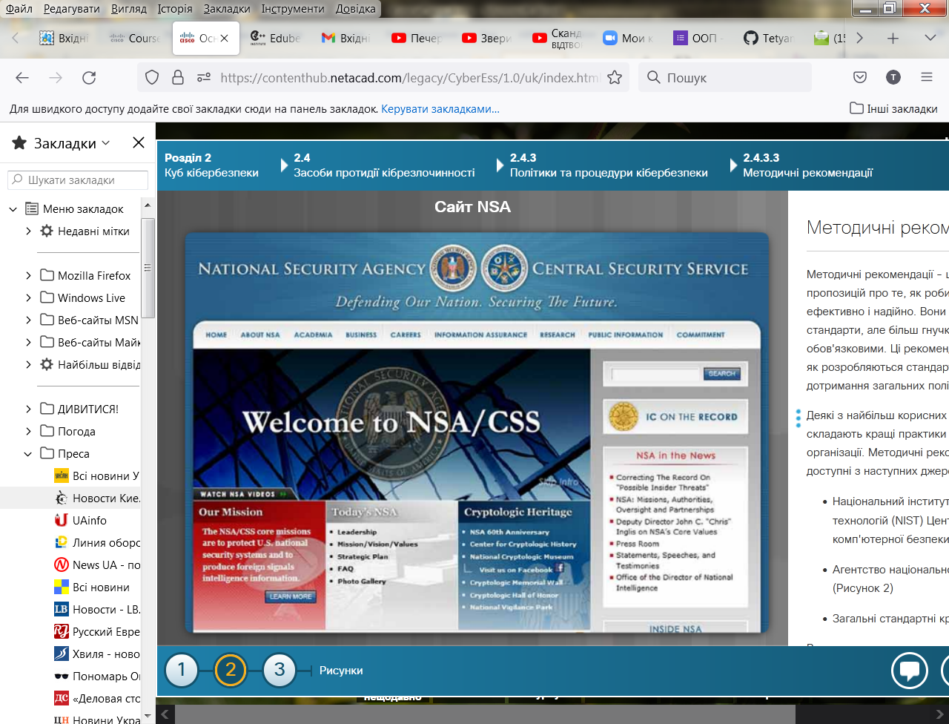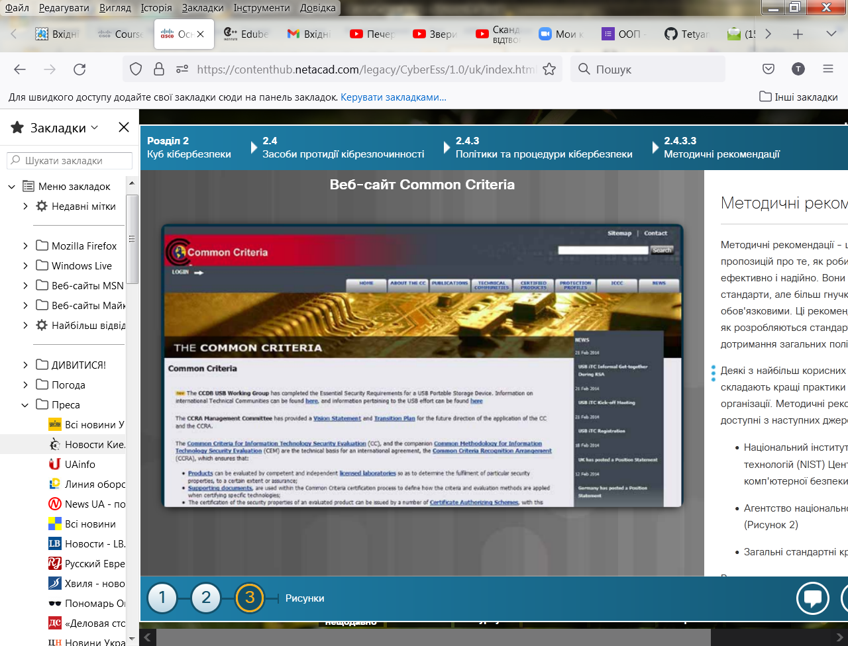

**Процедури**

Документи процедури більш докладні і детальні, ніж стандарти і рекомендації. Документи процедури включають в себе деталі реалізації, які зазвичай містять покрокові інструкції.

На рисунку показаний приклад процедури, використовуваної для зміни пароля. Великі організації повинні використовувати процедурні документи для дотримання послідовності розгортання, необхідної для безпечного середовища.

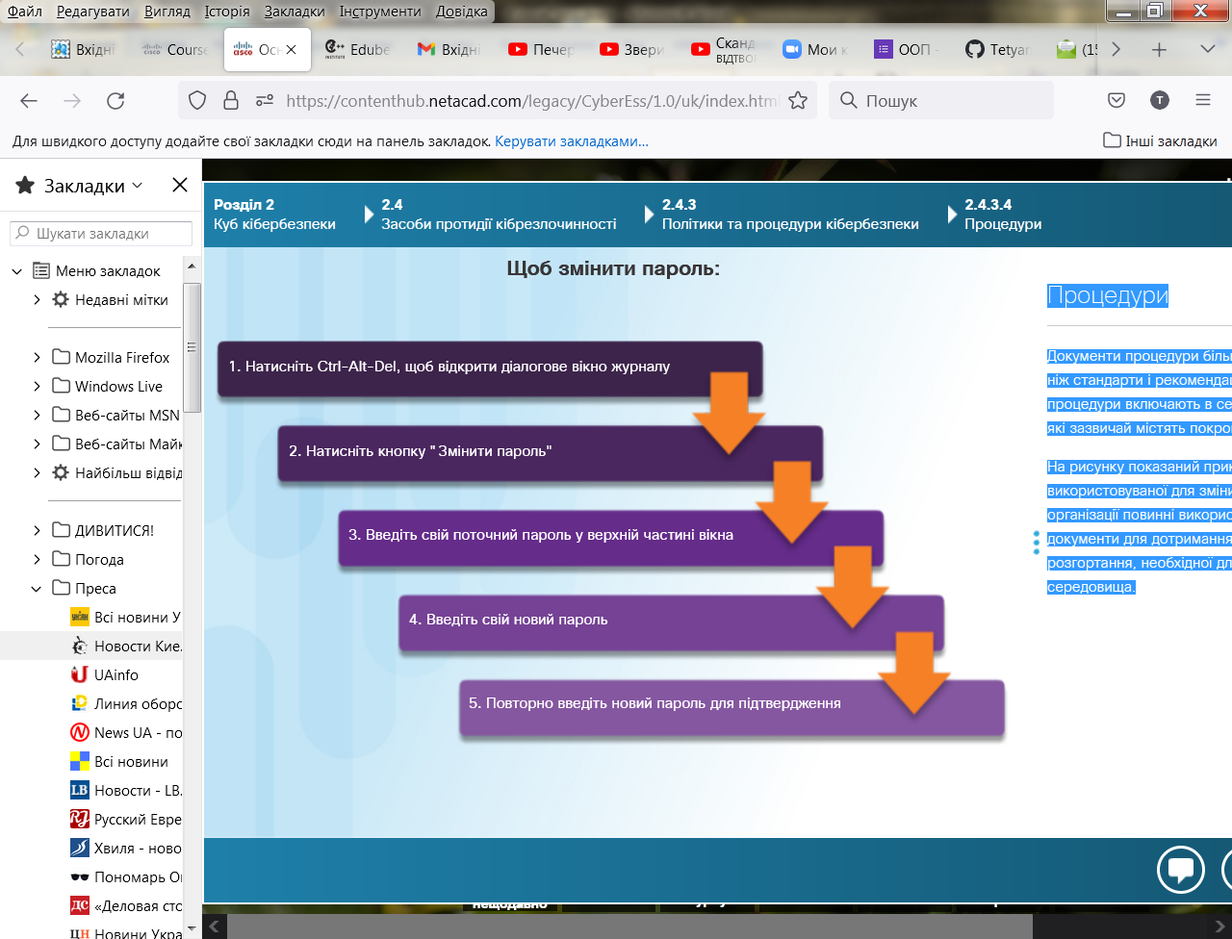

**Огляд моделі**

Фахівцям в області безпеки необхідно забезпечити захист інформації всередині організації. Це монументальне завдання і необґрунтовано очікувати, що одна людина має всі необхідні для цього знання. Міжнародна організація зі стандартизації (ISO) та Міжнародна електротехнічна комісія (IEC) розробила комплексну структуру для керування інформаційною безпекою. Модель кібербезпеки ISO/IEC має таке ж призначення для професіоналів в області кібербезпеки, що і мережна модель OSI для мережних інженерів. Обидві моделі створюють основу для розуміння і виконання складних завдань, спрямованих на забезпечення безпеки.

**Галузі кібербезпеки**

ISO/IEC 27000 - це стандарт інформаційної безпеки, опублікований в 2005 році і переглянутий в 2013 році. ISO публікує стандарти ISO 27000. Незважаючи на те, що стандарти не є обов'язковими, більшість країн використовують їх які основу для забезпечення інформаційної безпеки.

Стандарти ISO 27000 описують впровадження комплексної системи керування інформаційною безпекою (ISMS). ISMS складається з усіх адміністративних, технічних і оперативних заходів контролю, що забезпечують безпеку інформації всередині організації. ISO 27000 являє собою практичні рекомендації в дванадцяти незалежних галузях. Ці дванадцять галузей служать для організації, на високому рівні, захисту для широкого спектру інформації.

Структура моделі кібербезпеки ISO відрізняється від моделі OSI тим, що вона використовує галузі, а не шари, для опису категорій безпеки. Причина цього в тому, що модель кібербезпеки ISO не є ієрархічною. Це однорангова модель, в якій кожна сфера має прямий зв'язок з іншою. Модель кібербезпеки ISO 27000 дуже схожа на модель OSI, тому для успішної побудови кар'єри фахівцеві з кібербезпеки дуже важливо розуміти обидві моделі.

Для короткого опису клацніть на кожну галузь на рисунку.

Дванадцять галузей служать спільною основою для розробки стандартів безпеки і ефективних методів керування безпекою. Вони також допомагають полегшити взаємодію між організаціями.

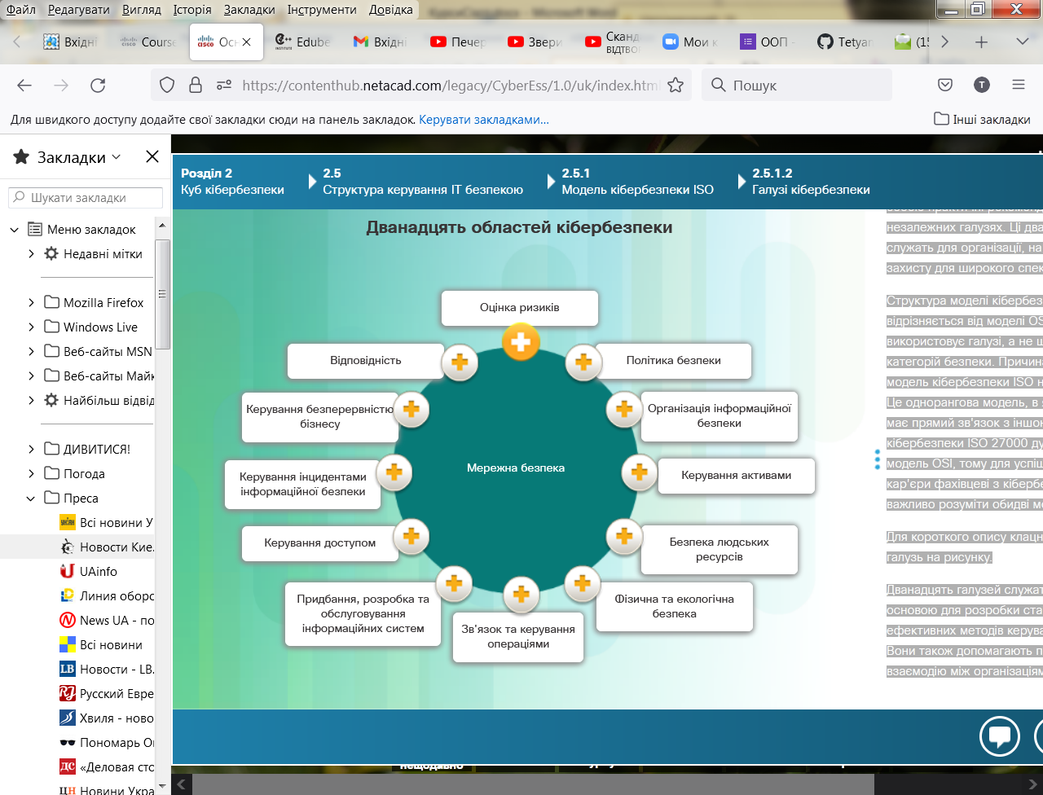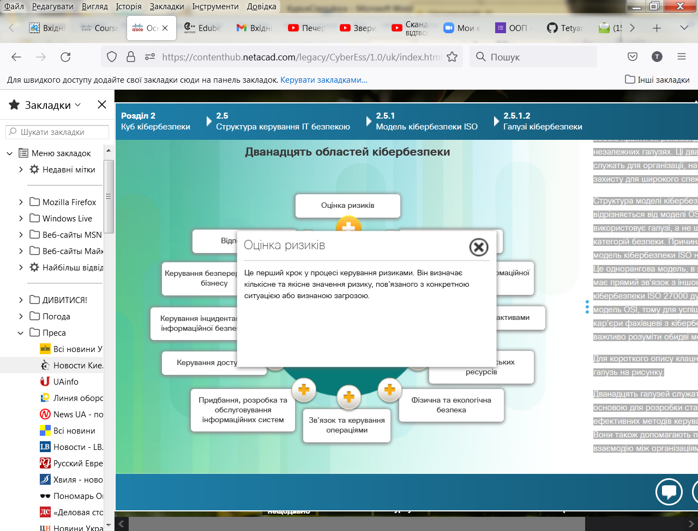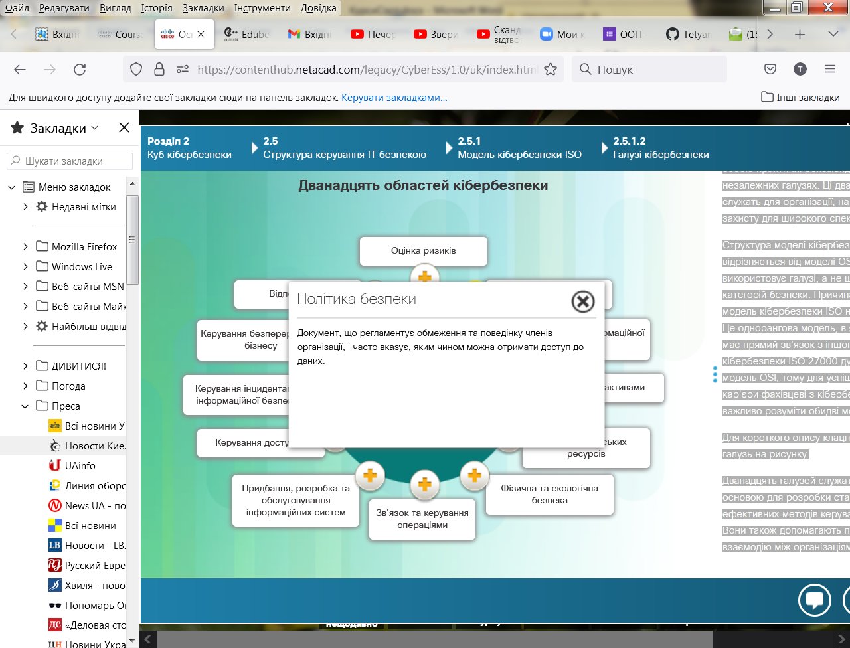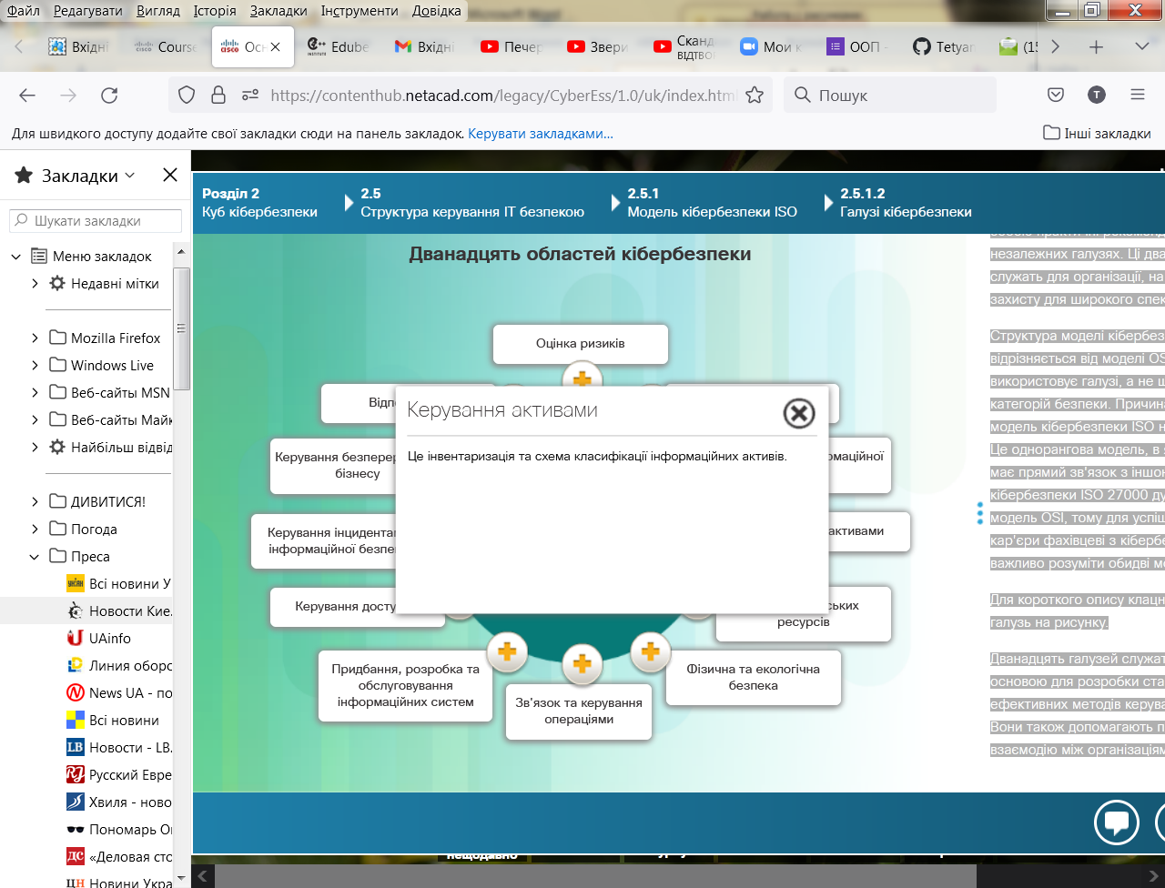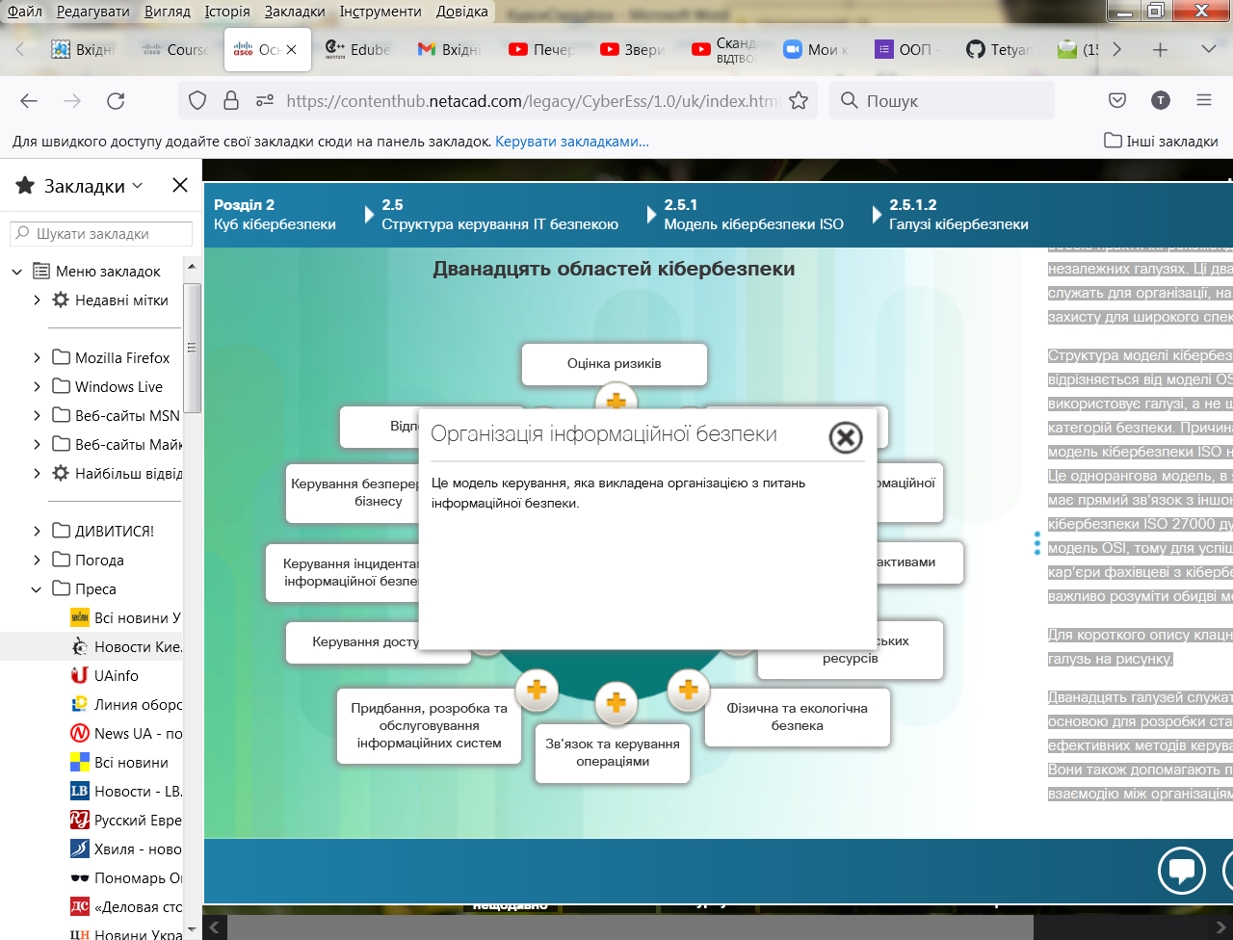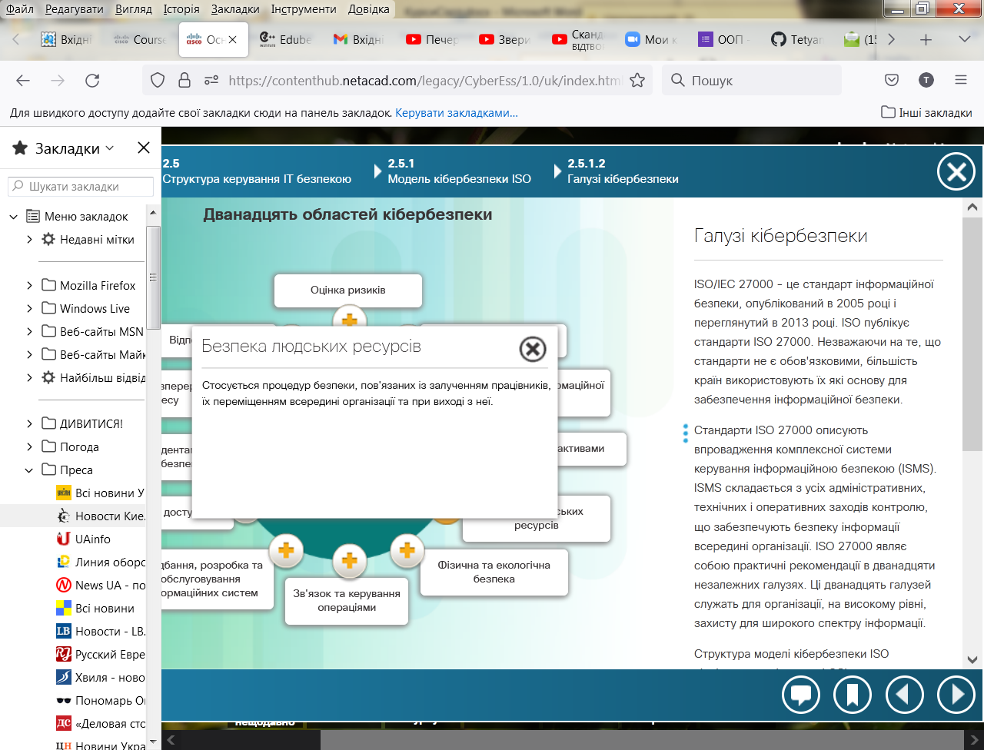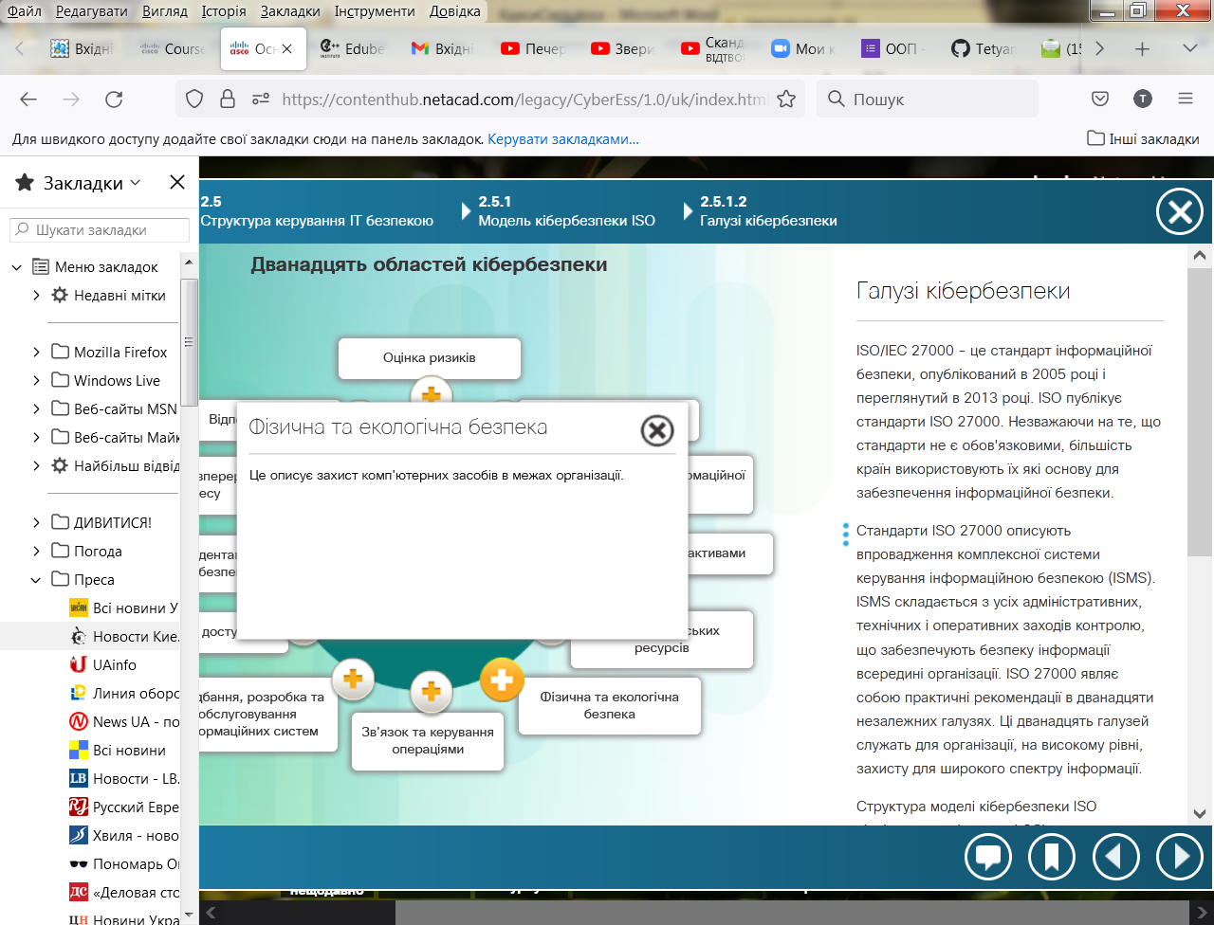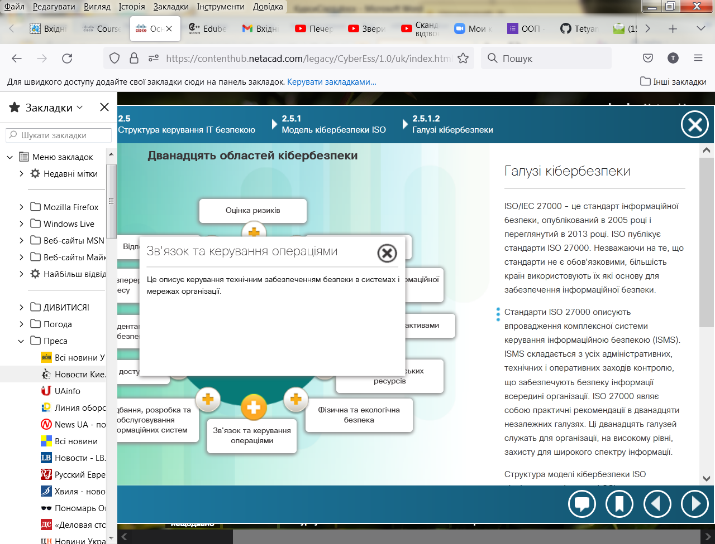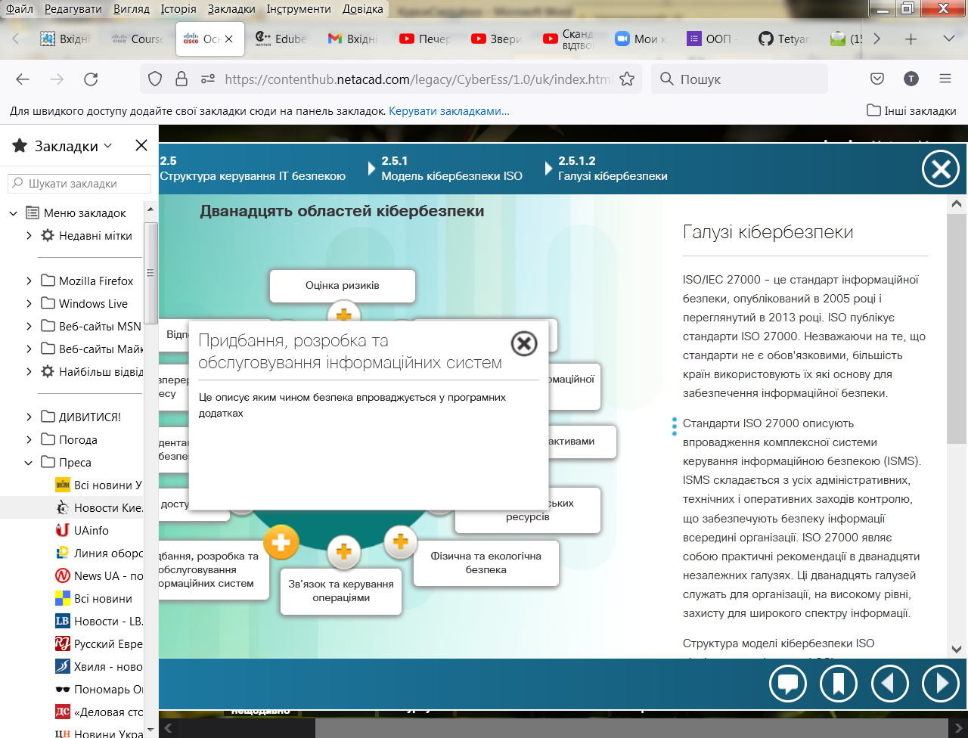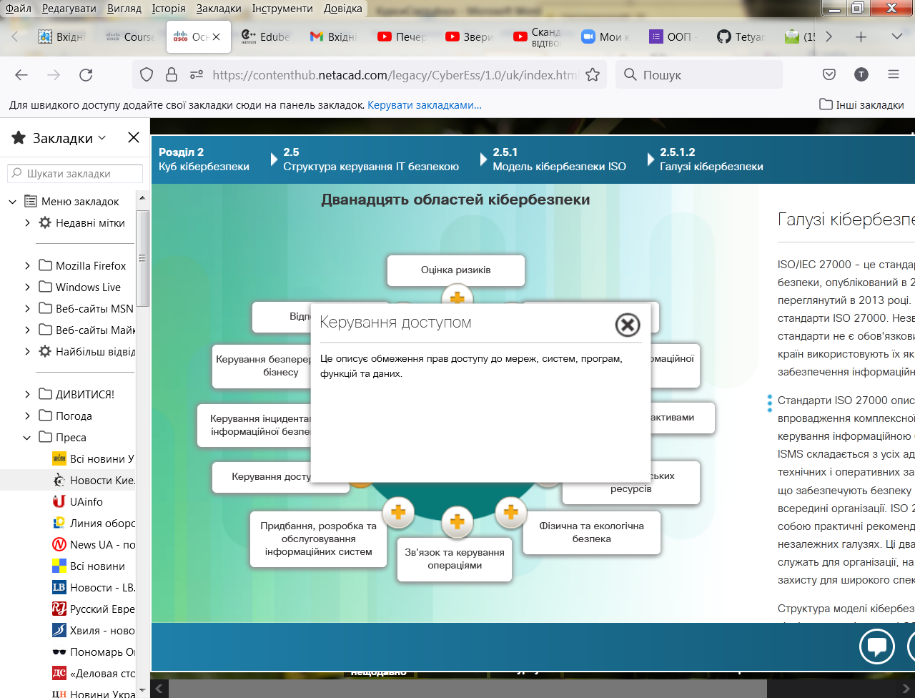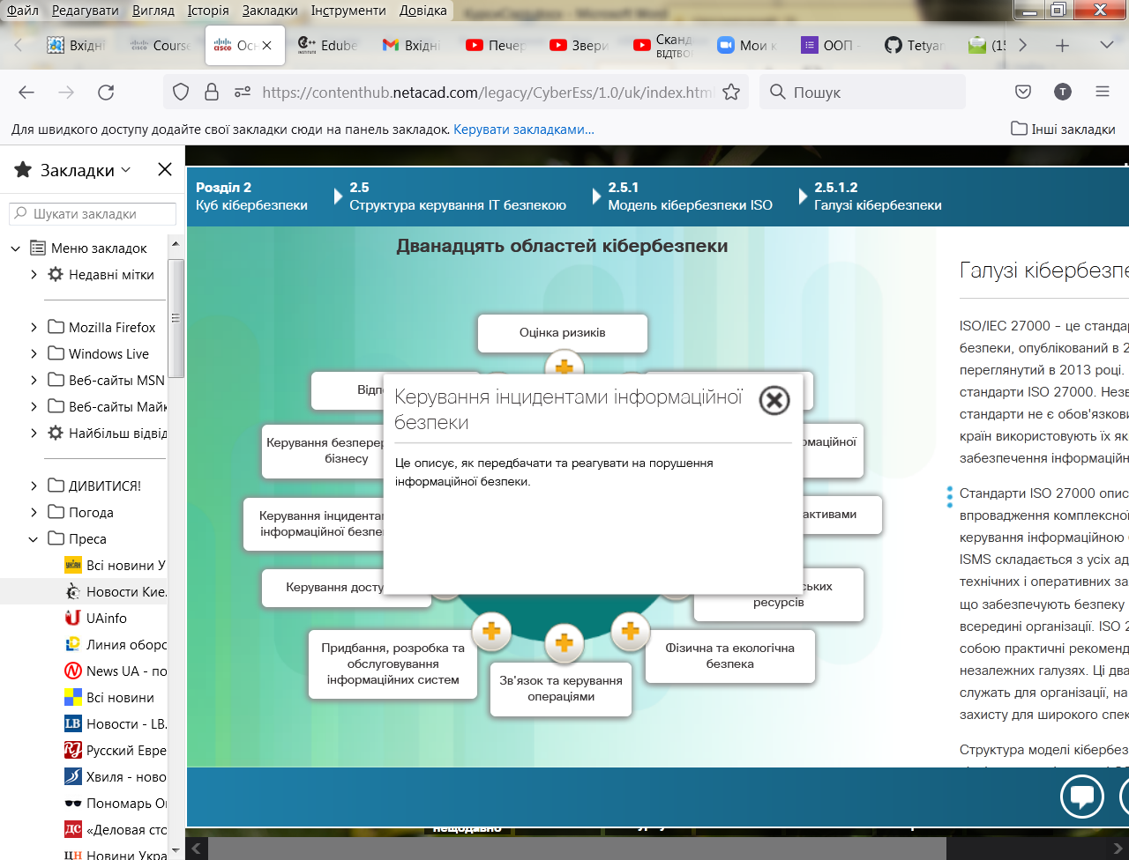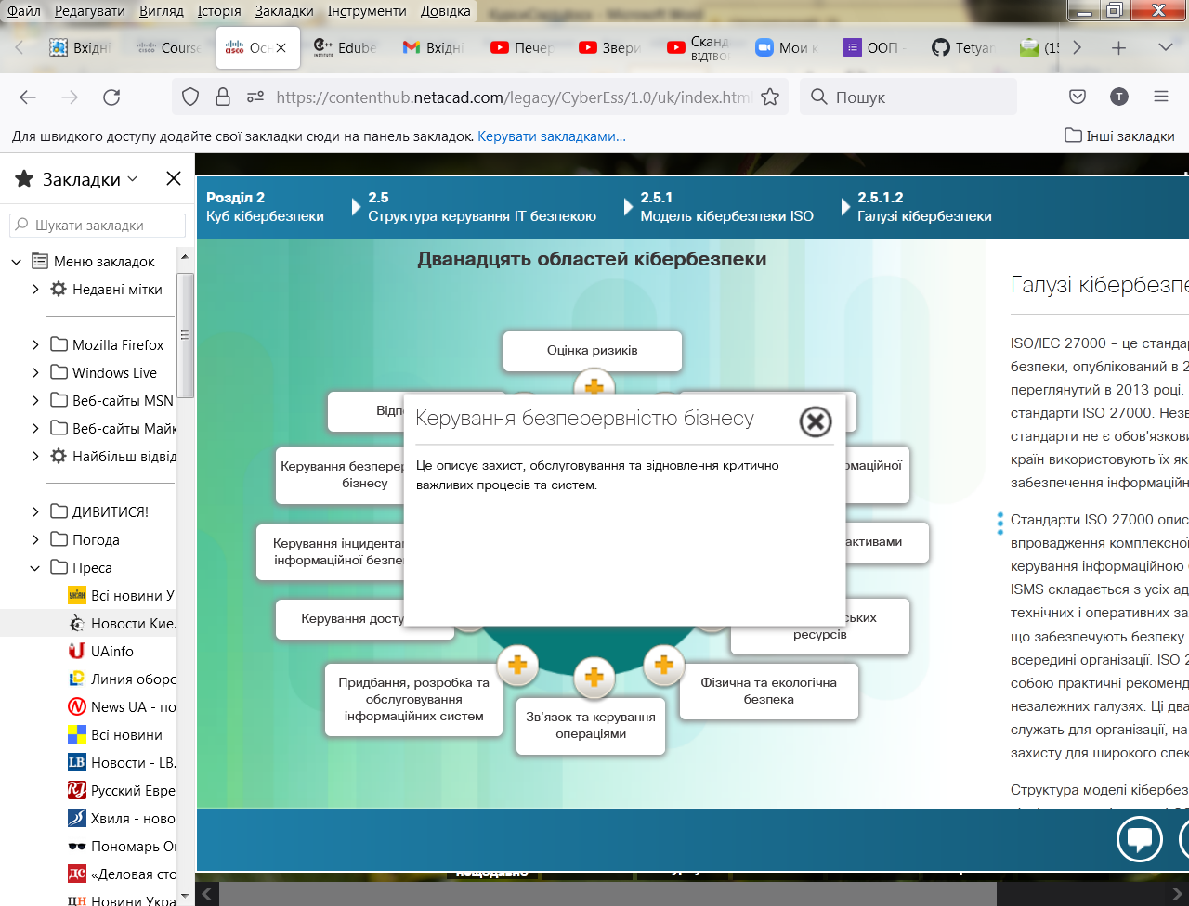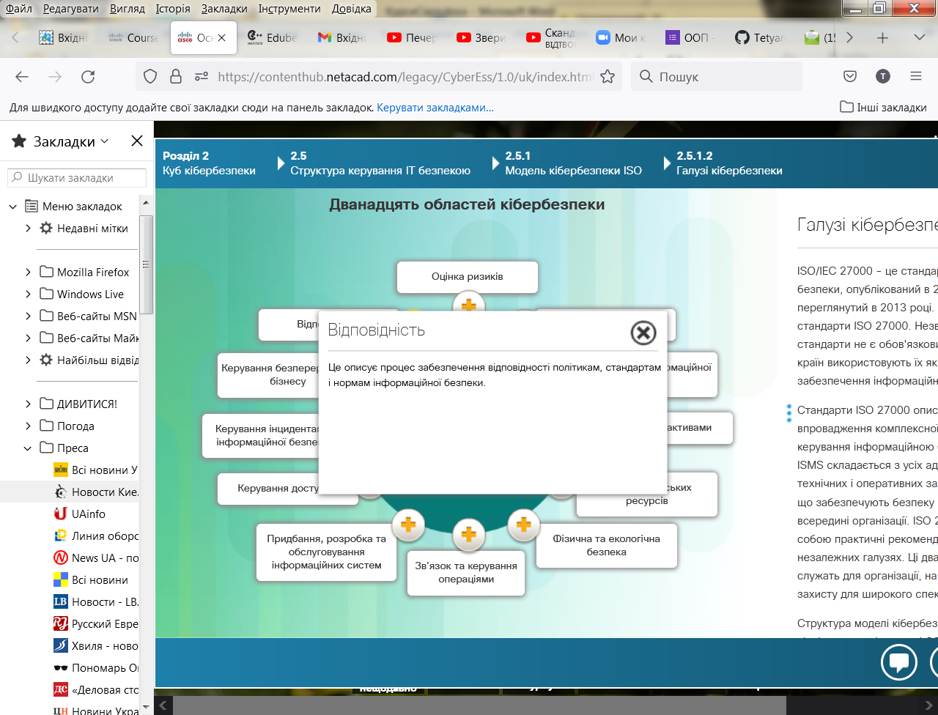

# Цілі контролю

Дванадцять галузей складаються з цілей контролю, визначених у частині 27001 стандарту. .Цілі контролю визначають вимоги високого рівня для впровадження комплексного ISM (керування інформаційною безпекою). Керівництво організації використовує цілі контролю ISO 27001 для визначення і публікації політик безпеки організації. Цілі контролю забезпечують контрольний список для перевірок керування безпекою. Багато організацій мають пройти аудит ISMS, для отримання відзнаки відповідності стандарту ISO 27001.

Сертифікація та відповідність забезпечують довіру організацій, яким необхідно обмінюватися конфіденційними даними і операціями. Перевірки відповідності і безпеки підтверджують, що організації постійно вдосконалюють свою систему керування інформаційною безпекою.

Нижче наведено приклад завдання контролю:

*Контроль доступу до мереж з використанням відповідних механізмів аутентифікації для користувачів і обладнання.*

**Контроль**

В ISO/IEC 27002 визначаються системи керування інформаційною безпекою. Елементи контролю більш деталізовані, ніж цілі. Цілі контролю повідомляють організації, що робити. Елементи контролю визначають, як досягти мети.

З метою контролю, для керування доступом до мереж з використанням відповідних механізмів аутентифікації для користувачів і обладнання, можна надати таку вказівку:

*Використовуйте надійні паролі. Сильний пароль містить не менше восьми символів, які є комбінацією літер, цифр і символів (@, #, $,% і т. д), якщо це дозволено. Паролі чутливі до регістру, тому сильний пароль містить літери як верхнього так і нижнього регістрів.*

Фахівці з кібербезпеки визнають наступне:

* Елементи контролю не є обов'язковими, але вони широко прийняті і застосовуются.
* Елементи контролю повинні підтримувати нейтралітет по відношенню до постачальника, щоб уникнути схиляння до конкретного продукту або компанії.
* Елементи контролю подібні до рекомендацій. Це означає, що може бути більше одного способу досягнення мети.

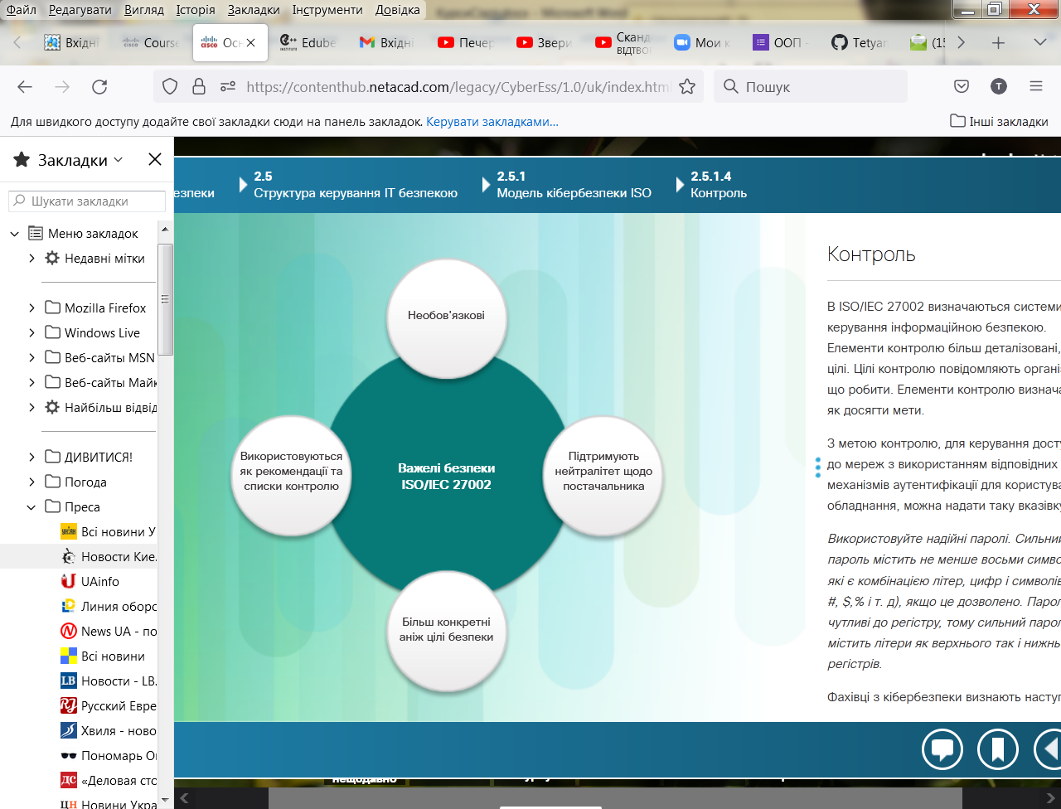

# Модель кібербезпеки ISO та тріада КЦД

ISO 27000 є універсальною структурою для кожного типу організації. Для ефективного використання структури, організація повинна визначити які галузі, контрольні цілі і засоби контролю застосовувати для свого середовища та операцій.

Цілі контролю ISO 27001 служать контрольним списком. Першим кроком, який приймає організація, є визначення того, чи можуть бути застосовані ці контрольні цілі до організації. Більшість організацій формують документ під назвою Заява про придатність (Statement of Applicability - SOA). SOA визначає, які цілі контролю необхідно використовувати організації.

Різні організації приділяють більше уваги конфіденційності, цілісності і доступності в залежності від типу галузі. Наприклад, Google надає більшої ваги конфіденційності та доступності даних користувачів, аніж цілісності. Google не перевіряє дані користувача. Amazon приділяє велику увагу доступності. Якщо сайт недоступний, Amazon не виконує продажів. Це не означає, що Amazon ігнорує конфіденційність на користь доступності. Просто для Amazon доступність має більший пріоритет. Таким чином, Amazon може витрачати більше ресурсів, забезпечуючи наявність більшої кількості серверів для обслуговування покупок клієнтів.

Організація адаптує до свого використання доступні контрольні цілі і засоби контролю для найкращого задоволення своїх пріоритетів щодо конфіденційності, цілісності та доступності.

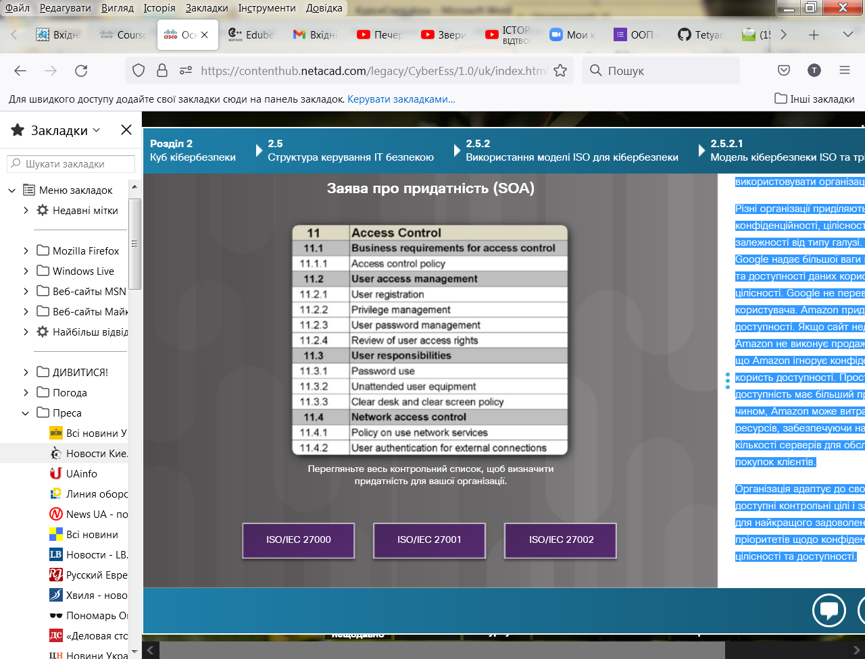

**Модель кібербезпеки ISO і можливі стани даних**

Різні групи в межах організації можуть відповідати за дані в кожному стані. Наприклад, група безпеки мережі відповідає за дані під час передачі. Програмісти і користувачі відповідають за дані під час обробки. Фахівці з апаратної і серверної підтримки відповідають за збережені дані. Елементи керування ISO спеціально визначають цілі безпеки для даних в кожному з трьох станів.

У цьому прикладі представники кожної з трьох груп допомагають ідентифікувати застосовувані елементи контролю і визначити пріоритет кожного елемента в своїй області. Представник групи мережної безпеки визначає елементи керування, що забезпечують конфіденційність, цілісність і доступність всіх переданих даних.

# Модель кібербезпеки ISO і технології захисту

Цілі контролю ISO 27001 безпосередньо пов'язані з політикою, процедурами і керівними принципами кібербезпеки організації, які визначає вище керівництво. Елементи керування ISO 27002 забезпечують технічний напрям. Наприклад, вище керівництво встановлює політику, яка визначає захист усіх даних, що надходять до організації або виходять з неї. Відповідальність ІТ-фахівців полягає у належному впровадженні та налаштовуванні обладнання, що використовується. Це необхідно для виконання директив політики, встановлених вищим керівництвом.

